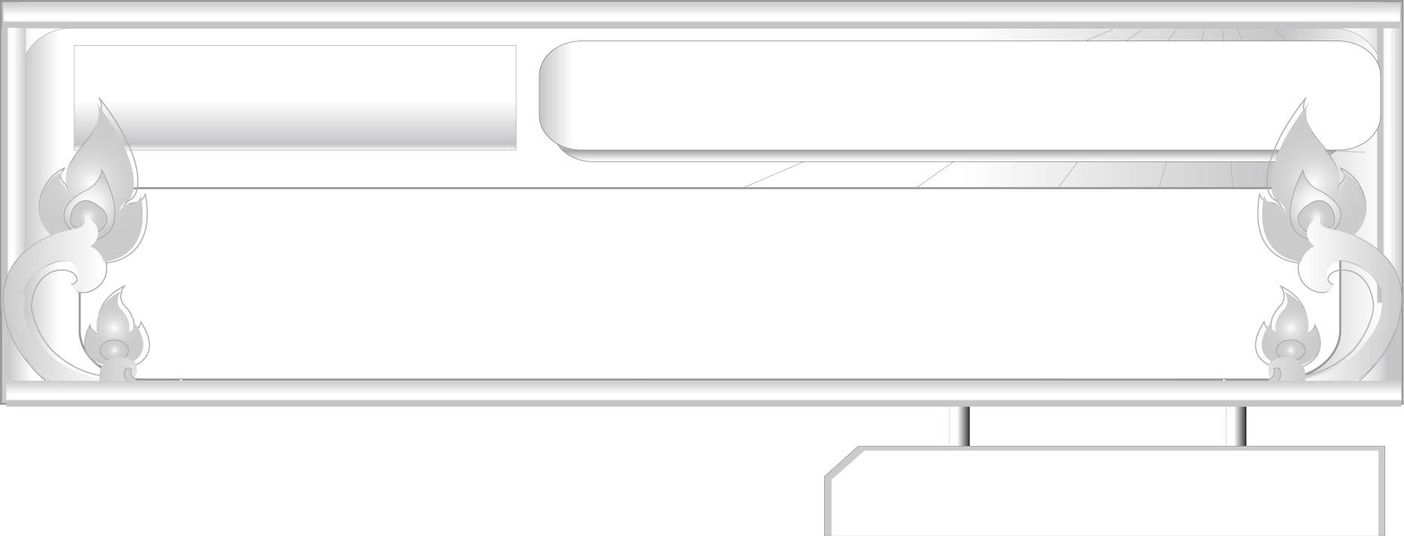
คำในภาษาไทย...ที่นำมาใช้จากภาษาต่างประเทศ
แผนการจัดการเรียนรู้ที่ ๒
คำที่มาจากภาษาเขมร
ชั้นประถมศึกษาปีที่ ๖ เวลา ๑ ชั่วโมง
หน่วยการเรียนรู้ที่ ๙

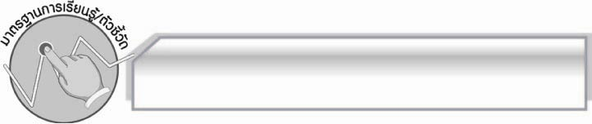
มาตรฐานการเรียนรู้/ตัวชี้วัด

มาตรฐานการเรียนรู้
มาตรฐาน ๔.๑ เข้าใจธรรมชาติของภาษาและหลักภาษาไทย การเปลี่ยนแปลงของภาษาและพลังของภาษา ภูมิปัญญาทางภาษา และรักษาภาษาไทยไว้เป็นสมบัติของชาติ
ตัวชี้วัด
ท ๔.๑ ป.๖/๓ รวบรวมและบอกความหมายของคำภาษาต่างประเทศที่ใช้ในภาษาไทย

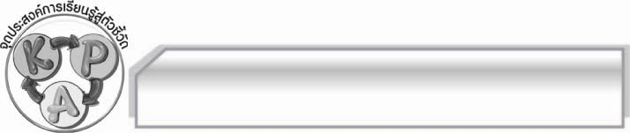
จุดประสงค์การเรียนรู้สู่ตัวชี้วัด

๑. อธิบายลักษณะของคำที่มาจากภาษาเขมรได้ (K)
๒. จำแนกคำที่มาจากภาษาเขมรได้ถูกต้อง (P)
๓. ใช้คำที่มาจากภาษาเขมรได้ถูกต้อง (A)

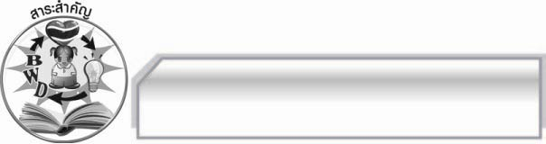
สาระสำคัญ

คำที่มาจากภาษาเขมรมักเป็นคำที่มีพยัญชนะควบกล้ำ และเป็นคำที่มีอักษรนำส่วนใหญ่ไม่ใช้
รูปวรรณยุกต์ มักใช้ตัว จ ร ล ญ ส สะกด และถ้าเป็นคำสองพยางค์มักขึ้นต้นด้วยคำว่า กำ คำ จำ บำ บัน

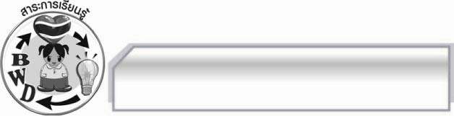
สาระการเรียนรู้

ลักษณะคำที่มาจากภาษาเขมร

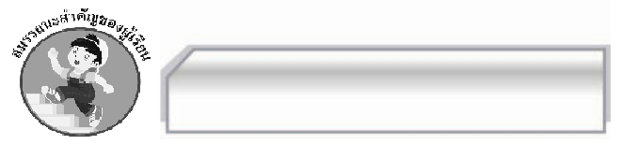

สมรรถนะสำคัญของผู้เรียน

- ความสามารถในการสื่อสาร
- ทักษะการอ่าน
- ทักษะการเขียน
- ทักษะการฟัง การดู และการพูด
- ความสามารถในการคิด
- การจำแนก
- การให้เหตุผล
- การสังเคราะห์
- การสรุปความรู้
- การประเมินค่า
- ความสามารถในการแก้ปัญหา
- ความสามารถในการใช้ทักษะชีวิต

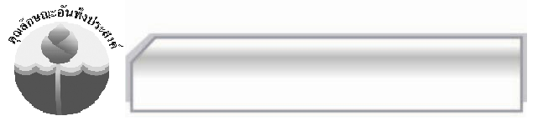
คุณลักษณะอันพึงประสงค์

ใฝ่เรียนรู้
ตัวชี้วัดที่ ๔.๑ ตั้งใจ เพียรพยายามในการเรียนและเข้าร่วมกิจกรรมการเรียนรู้
รักความเป็นไทย
ตัวชี้วัดที่ ๗.๒ เห็นคุณค่าและใช้ภาษาไทยในการสื่อสารได้อย่างถูกต้องและเหมาะสม

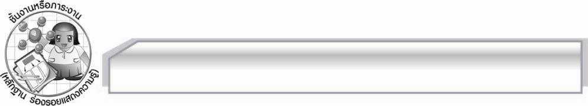
ชิ้นงานหรือภาระงาน (หลักฐาน ร่องรอยแสดงความรู้)

การหาคำที่มาจากภาษาเขมรในพจนานุกรม พร้อมบอกความหมาย

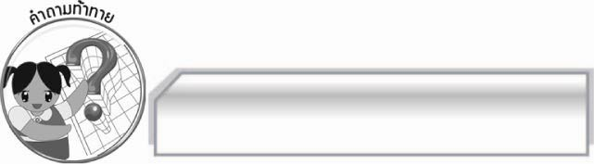
คำถามท้าทาย

ชื่อจังหวัดของไทยจังหวัดใดบ้างที่มีคำที่มาจากภาษาเขมร

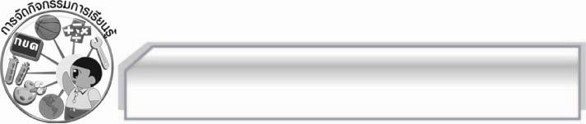
การจัดกิจกรรมการเรียนรู้

๑. อภิปรายทบทวนเรื่องภาษาบาลีสันสกฤตที่ไทยนิยมใช้เพราะมาจากภาษาอินเดียที่เข้ามาติดต่อค้าขาย และทางพระพุทธศาสนาที่คนไทยส่วนใหญ่นับถือ
๒. ครูเล่าเรื่องประกอบแผนที่ ถึงการที่ภาษาเขมรว่าเข้ามามีอิทธิพลในประเทศไทย เพราะในสมัยก่อนประเทศเขมรโบราณเป็นชาติที่คนไทยถือว่าเป็นชาติที่เจริญมากในด้านวิชาความรู้ พระเจ้าอู่ทองซึ่งเพิ่งสร้างกรุงศรีอยุธยาใหม่ ๆ จึงต้องการแสดงให้ประชาชนเห็นว่า กรุงศรีอยุธยาก็เป็นชาติที่เจริญเช่นกัน
จึงนำภาษาเขมรมาใช้ และใช้ในราชสำนักเป็นส่วนใหญ่
๓. ครูเล่านิทานให้นักเรียนฟัง พร้อมกับยกบัตรคำที่เป็นภาษาเขมรให้นักเรียนสังเกต และเดาความหมายดังนี้
เมื่อหัวค่ำที่ผ่านมาฉันไปเที่ยวต่างจังหวัด ฉันเห็นหญิงสาวคนหนึ่งห่มสไบมีกรรเจียกที่หู
นั่งอยู่บนหลังกระบือร้องเพลงชมแข ฉันถามคนที่นั้นว่าเธอเป็นใคร ชาวบ้านตอบว่า เธอเป็นคนบ้า
อาจถูกผีโขมดเข้าสิง ฉันเห็นที่ขนองของเธอ มีรอยถูกใบไม้ข่วนเป็นทางมีเลือดไหลซิบ ฉันจึงไป
เด็ดเถาชะเอมมาทุบผสมน้ำทาให้เธอ และบอกให้เข้าบ้าน เธอบอกว่าอยากเห็นดาวประกายพรึก และ
ดวงไถง ฉันจึงให้สัญญาว่าเมื่อใกล้รุ่งจะปลุกให้มาดู ตอนนี้ไปนั่งผิงเพลิงกินผลอุลิตกันก่อน ทันใดนั้นฉันเห็นธำมรงค์ที่นิ้วของเธอ ฉันถามว่าไปเอามาจากไหน ใครให้ เธอบอกว่ามาจากคุณพ่อซึ่งทำงาน
อยู่ที่กระทรวงในเมืองหลวง เธอออกจากบ้านมาและกลับบ้านไม่ถูก จึงต้องมาอยู่ที่นี่ขอข้าวชาวบ้านกินไปวันหนึ่ง ๆ ฉันสงสารกลัวเธอจะได้รับอันตรายจึงอาสาพาเธอกลับบ้าน และต่อมาได้พบหน้าพ่อแม่
ในที่สุด

๔. ให้นักเรียนแข่งขันกันเขียนภาษาเขมร ที่ครูแสดงในบัตรคำให้ได้มากที่สุด พร้อมทั้งช่วยกันเปิด
พจนานุกรมหาความหมาย ดังนี้
๐ สไบ หมายถึง ผ้าห่มหญิง ผ้าแถบ ๐ กรรเจียก หมายถึง ดอกไม้ทัด
๐ กระบือ หมายถึง ควาย ๐ แข หมายถึง ดวงเดือน พระจันทร์
๐ โขมด หมายถึง ผีชนิดหนึ่งใน ๐ ชะเอม หมายถึง ชื่อไม้เถาชนิดหนึ่ง
พวกผีกระสือหรือผีโผง ๐ ไถง หมายถึง ตะวัน
๐ ขนอง หมายถึง หลัง ๐ ผลอุลิต หมายถึง แตงโม
๐ ประกายพรึก หมายถึง ดาวรุ่ง ๐ กระทรวง หมายถึง ราชการแผนกใหญ่
๐ เพลิง หมายถึง ไฟ
๐ ธำมรงค์ หมายถึง แหวน

๕.ให้นักเรียนฝึกสังเกตลักษณะคำที่มาจากภาษาเขมรว่าเป็นอย่างไร ครูติดแผนภูมิ ดังนี้
๑) มักเป็นคำที่มีพยัญชนะควบกล้ำ เช่น ปราบ ตรง เพลา
๒) มักเป็นคำที่มีอักษรนำ เช่น ขจี จมูก เฉลย
๓) ส่วนใหญ่ไม่ใช้รูปวรรณยุกต์
๔) มักใช้ตัว จ ร ล ญ ส สะกด เช่น ทูล เจริญ ขจร
๕) คำสองพยางค์มักขึ้นต้นด้วยคำว่า กำ ดำ จำ ชำ คำ ตำ ทำ บัง บัน บำ เช่น กำเนิด ดำริ ตำรวจ
๖. ให้นักเรียนเล่นเกมโดยแบ่งกลุ่มเป็น ๕ กลุ่ม ให้แต่ละกลุ่มหาคำที่มาจากภาษาเขมรในพจนานุกรม พร้อมบอกความหมายในเวลาที่กำหนด กลุ่มใดหาได้มากและถูกต้องที่สุดเป็นผู้ชนะ
๗. ให้แต่ละกลุ่มนำเสนอคำที่ศึกษามา แล้วให้นักเรียนร่วมกันตรวจสอบความถูกต้อง
๘. ให้นักเรียนและครูร่วมกันสรุปความรู้ดังนี้ คำที่มาจากภาษาเขมรมักเป็นคำที่มีพยัญชนะควบกล้ำ และเป็นคำที่มีอักษรนำ ส่วนใหญ่ไม่ใช้รูปวรรณยุกต์ มักใช้ตัว จ ร ล ญ ส สะกด และถ้าเป็นคำสองพยางค์มักขึ้นต้นด้วยคำว่า กำ คำ จำ บำ บัน
๙. ให้นักเรียนร่วมกันแสดงความคิดเห็น โดยครูใช้คำถามท้าทาย ดังนี้
๏ ชื่อจังหวัดของไทยจังหวัดใดบ้างที่มีคำที่มาจากภาษาเขมร

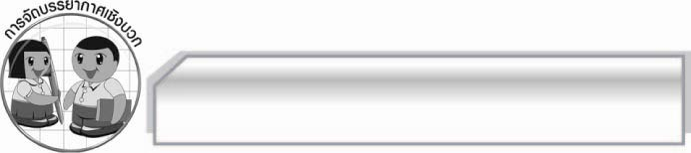
การจัดบรรยากาศเชิงบวก

ครูสร้างบรรยากาศให้นักเรียนได้แสดงความคิดเห็น มีการแข่งขัน และมีตัวช่วยเสริมแรง
ให้นักเรียนมีความกระตือรือร้นและความมั่นใจในการร่วมกิจกรรม

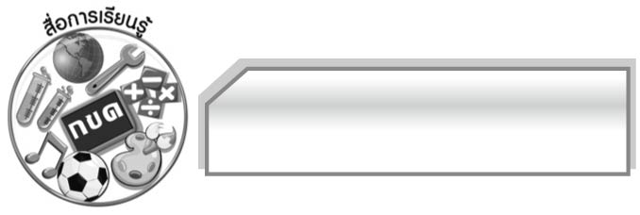
สื่อการเรียนรู้

๑. แผนที่ประเทศไทยและประเทศเพื่อนบ้าน
๒. นิทาน
๓. พจนานุกรม
๔. แผนภูมิ
๕. บัตรคำ

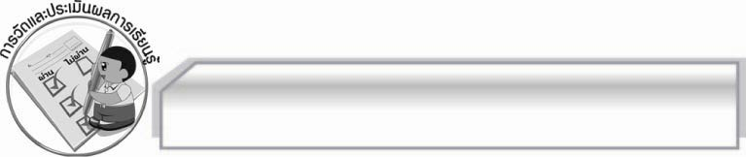
การวัดและประเมินผลการเรียนรู้

๑. วิธีการวัดและประเมินผล
๑.๑ สังเกตพฤติกรรมของนักเรียนในการเข้าร่วมกิจกรรม
๑.๒ สังเกตพฤติกรรมของนักเรียนในการเข้าร่วมกิจกรรมกลุ่ม
๑.๓ ตรวจผลงาน
๒. เครื่องมือ
๒.๑ แบบสังเกตพฤติกรรมการเข้าร่วมกิจกรรม
๒.๒ แบบสังเกตพฤติกรรมการเข้าร่วมกิจกรรมกลุ่ม
๓. เกณฑ์การประเมิน
๓.๑ การประเมินพฤติกรรมการเข้าร่วมกิจกรรม
ผ่านตั้งแต่ ๒ รายการ ถือว่า ผ่าน
ผ่าน ๑ รายการ ถือว่า ไม่ผ่าน
๓.๒ การประเมินพฤติกรรมการเข้าร่วมกิจกรรมกลุ่ม
คะแนน ๙ - ๑๐ ระดับ ดีมาก
คะแนน ๗ - ๘ ระดับ ดี
คะแนน ๕ - ๖ ระดับ พอใช้
คะแนน ๐ - ๔ ระดับ ควรปรับปรุง

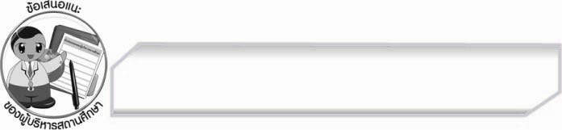
ข้อเสนอแนะของผู้บริหารสถานศึกษา
______________________________________________________________________________
______________________________________________________________________________
______________________________________________________________________________
______________________________________________________________________________
______________________________________________________________________________
______________________________________________________________________________
______________________________________________________________________________
______________________________________________________________________________
______________________________________________________________________________
______________________________________________________________________________
______________________________________________________________________________
______________________________________________________________________________
______________________________________________________________________________
______________________________________________________________________________
______________________________________________________________________________
______________________________________________________________________________
______________________________________________________________________________
______________________________________________________________________________
______________________________________________________________________________
______________________________________________________________________________
______________________________________________________________________________
______________________________________________________________________________
______________________________________________________________________________
______________________________________________________________________________

ลงชื่อ_________________________ (ผู้บริหารสถานศึกษา)
(_________________________)
________/________/________


บันทึกหลังการสอน

ผลการจัดการเรียนการสอน

______________________________________________________________________________
______________________________________________________________________________
______________________________________________________________________________
______________________________________________________________________________
______________________________________________________________________________
______________________________________________________________________________

ปัญหา / อุปสรรค

______________________________________________________________________________
______________________________________________________________________________
______________________________________________________________________________
______________________________________________________________________________
______________________________________________________________________________
______________________________________________________________________________

แนวทางแก้ไข

______________________________________________________________________________
______________________________________________________________________________
______________________________________________________________________________
______________________________________________________________________________
______________________________________________________________________________
______________________________________________________________________________

ลงชื่อ_________________________ (ผู้บันทึก)
(_________________________)
________/________/________

